PASTO ES FINALISTA DEL GRAN PREMIO ‘MEJORES ALCALDES Y GOBERNADORES 2016-2019’ Y DEL RECONOCIMIENTO A LOS ‘MEJORES GOBERNANTES EN SEGURIDAD VIAL’ DE COLOMBIA LÍDER
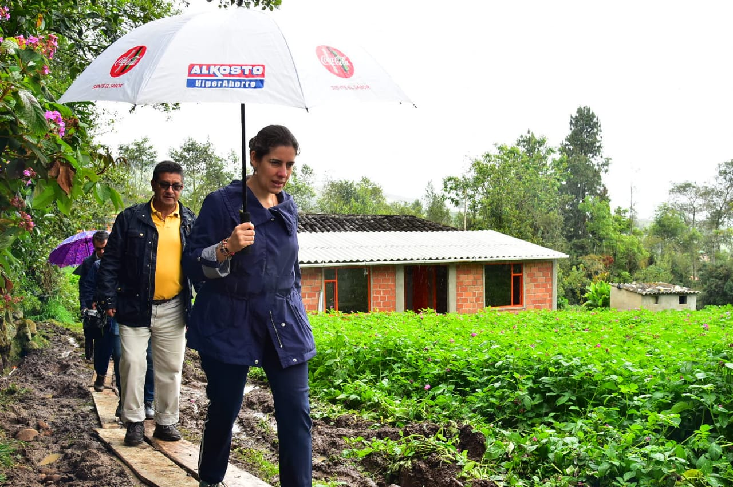
El municipio de Pasto fue seleccionado como finalista del premio Mejores alcaldes y gobernadores 2016-2019 en la Categoría 5, ciudades capitales con menos de 500.000 habitantes y del reconocimiento a los Mejores gobernantes en seguridad vial. Así lo anunció la directora ejecutiva de Colombia Líder Karem Labrador Araujo, quien estuvo en la ciudad, conociendo las buenas prácticas lideradas por la Alcaldía de Pasto.
Para elegir a los finalistas, Colombia Líder evaluó los indicadores de gobernanza de todos los alcaldes y gobernadores del país. Luego de un riguroso estudio se preseleccionaron a 100 municipios y posterior al análisis realizado por universidades como Santo Tomás, El Rosario, del Cauca, Militar, entre otras, fue escogido un pequeño grupo de finalistas integrado por Pasto, Neiva y Florencia.
“Este es el único premio en donde Colombia Líder no recibe postulaciones, sino que se evalúa y selecciona a los mejores a partir de indicadores. Los mandatarios finalistas sustentaron su visión política, sus decisiones y acciones en torno a los proyectos planteados en sus regiones que mejoran la calidad de vida de sus habitantes”, indicó Karem Labrador Araujo.
Colombia Líder, junto al equipo evaluador conocieron las iniciativas que en Pasto se han ejecutado durante este cuatrienio, entre ellas el Mínimo vital de agua potable; el proyecto Bien Nacer, para prevenir el bajo peso en recién nacidos; Un millón de árboles para la vida; Vivienda Digna; Reconversión Laboral de carretilleros de tracción animal y humana, carboneros y trabajadoras sexuales; Cabildos de Planeación local y presupuestación participativa, entre otras estrategias encaminadas a fortalecer el bienestar de los habitantes de Pasto, las cuales fueron expuestas en escenarios como Gobernantes al tablero y la Feria del Conocimiento que se llevó a cabo en Palmira.
“Ser finalista de este reconocimiento debe ser motivo de orgullo para la ciudadanía, porque hacen parte de un municipio que le apuesta a hacer las cosas bien, pero sobre todo que ha cumplido y las transformaciones pueden evidenciarse, no solo desde el tema de la percepción ciudadana, sino que son los indicadores con los que el Gobierno Nacional evalúa a todos los alcaldes los que nos indica que aquí están las mejores experiencias”, precisó la directiva.
Menos muertes por siniestros viales
Para el reconocimiento ‘Mejores gobernantes en seguridad vial’, Colombia Líder eligió a la capital nariñense luego de una evaluación de las estrategias y acciones que los mandatarios vienen adelantando en sus regiones para que los ciudadanos tomen conciencia frente a la accidentalidad y riesgos viales.
En la categoría 5, capitales de menos de 500.000 habitantes fueron postulados 18 municipios, de los cuales Pasto es finalista, por sus esfuerzos en reducir los índices de muertes por accidentes viales y proteger la vida e integridad de todos los actores de la movilidad. El alcalde Pedro Vicente Obando Ordóñez se midió con el mandatario de Neiva Rodrigo Lara Sánchez y Pablo Emilio Cepeda de Tunja.
Es así como durante el cuatrienio, la administración municipal ha ejecutado diversos proyectos que han dado como resultado la disminución del 25% de siniestralidad vial en lo corrido del 2019. Así mismo se han fomentado prácticas de seguridad vial, mejoramiento de la infraestructura, el uso de medios alternativos de transporte y el uso del transporte público colectivo.
Entre las acciones que se suman a estos esfuerzos por optimizar la movilidad y reducir las muertes por siniestros viales desarrollados por la actual Administración, se encuentran los operativos diurnos y nocturnos, 75 por mes, intervención en la infraestructura vial y en puntos críticos, instalación de reductores de velocidad, pasos peatonales, 84 intersecciones con semáforos inteligentes, 14 biciparqueaderos y 2.225 señales verticales. Además, se cuenta con más de 133 mil metros demarcados, construcción de 12.5 kilómetros de ciclorutas, capacitación en colegios, empresas y vías, la puesta en marcha del primer parque temático de Seguridad vial en Colombia, campañas de sensibilización y el fomento al uso de transportes alternativos como la bicicleta.
El gran premio de Colombia líder es apoyado por el Banco Davivienda y la fundación Kornad Adenauer; por su parte el reconocimiento a los Mejores Gobernantes en seguridad vial tiene el acompañamiento de la Agencia de Seguridad Vial y Seguros Bolívar.
Los premios y reconocimientos serán entregados el próximo 11 de diciembre en la Universidad Santo Tomás de Bogotá, además las experiencias de los municipios finalistas de estos premios serán recopiladas en un libro que será publicado el próximo año.
Somos constructores de paz

USUARIOS Y COMERCIANTES DE LA PLAZA DE MERCADO EL POTRERILLO SE UNIERON A LA CAMPAÑA ANTI-EXTORCIÓN DESARROLLADA POR EL GAULA
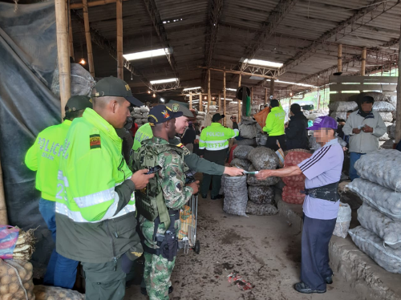

La Alcaldía de Pasto, a través de la Dirección Administrativa de Plazas de Mercado en coordinación con el grupo GAULA de Policía y Ejército Nacional, socializaron la campaña ‘Yo no pago, Yo Denuncio’ ante los comerciantes y usuarios de El Potrerillo, de manera personalizada con el propósito de prevenir y saber cómo identificar a tiempo llamadas sospechosas con fines extorsivos.
“Esta campaña me parece muy importante porque la plaza de mercado es muy grande y alberga a mucha gente. Esperamos que nos sigan acompañando como lo están haciendo hoy porque nos sentimos muy respaldados y así mismo ya sabemos qué tenemos que hacer si recibimos alguna llamada de alguien que nos quisiera extorsionar y lo podemos denunciar a la línea 165”, indicó Luz Alfonso, usuaria interna y líder de la central de abasto El Potrerillo.
La jornada que buscó generar confianza directamente por los efectivos de Policía, Ejército y funcionarios de la Alcaldía de Pasto, fue liderada por el mayor Edgar Sánchez, comandante del grupo Gaula. “Aquí tenemos una afectación alta sobre todo por las llamadas que se hacen desde los centros carcelarios por ello estamos alertando a todos los usuarios y comerciantes de la plaza El Potrerillo para que no caigan en esos engaños e informen de manera inmediata a las autoridades competentes a través de las líneas 165 o 147 para poder adelantar las investigaciones pertinentes”, enfatizó el oficial.
Por otra parte, Blanca Luz García, directora administrativa de Plazas de Mercado resaltó el apoyo Interinstitucional brindado por la Policía Metropolitana a través de grupo GAULA, SIJIN, GOES y del Ejército Nacional para sensibilizar a los usuarios con el fin de que aprendan a denunciar este flagelo, cualquier irregularidad o acoso que pueda presentarse en esta plaza. Cabe mencionar que la línea gratuita para denunciar cualquier acto con fin extorsivo es el número 165 GAULA Policía Nacional o 147 del Ejercito Nacional.
Somos constructores de paz

PASTO SE UNE A LA CONMEMORACIÓN DEL DÍA MUNDIAL DE LA DIABETES
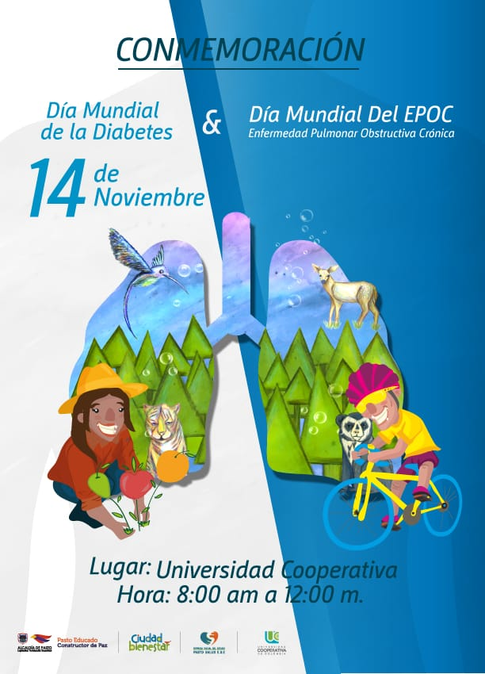
Desde 1999 la Organización Mundial de la Salud (OMS) y la Federación Internacional de Diabetes (IDF), celebra el Día Mundial de la Diabetes, esto con el objetivo de sensibilizar e informar a la población sobre esta enfermedad y sus complicaciones asociadas, mejorar la calidad de vida de los pacientes y frenar el incremento de la prevalencia cuyas tasas de morbilidad y mortalidad –según alerta la propia OMS– aumentan de forma vertiginosa en todo el planeta.
Desde la Alcaldía de Pasto a través de la Secretaría de Salud y la dimensión Vida Saludable y Condiciones no transmisibles, en articulación con la Universidad Cooperativa de Colombia este 14 de noviembre de 2019 en jornada diurna en las instalaciones dicha institución, se realizarán actividades artísticas y pedagógicas que permitan la concientización de esta patología, sobre todo para conocer como disminuir los factores de riesgo.
"Hoy en día conviven en alrededor del mundo cerca de 425 millones de personas con diabetes, en la mayoría de los casos con diabetes tipo 2, una enfermedad que en gran parte se puede prevenir mediante la práctica habitual de ejercicio físico, el seguimiento de una dieta saludable y equilibrada, y la promoción de entornos de vida saludables", afirmó la secretaria de Salud, Diana Paola Rosero Zambrano.
Información: Secretaria de Salud, Diana Paola Rosero Zambrano, 3116145813
Somos constructores de paz

ARTISTAS LOCALES PARTICIPARON EN EL PRIMER ENCUENTRO DE ARTE MURAL
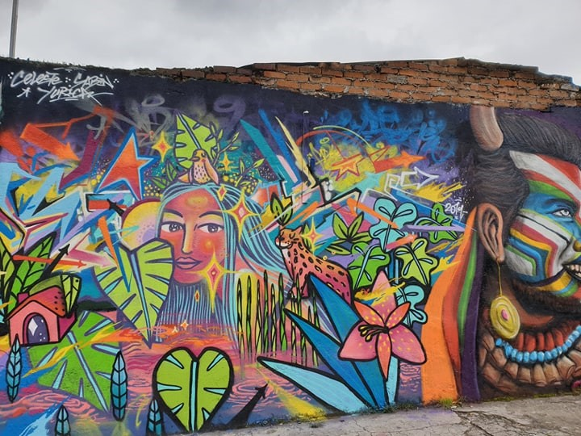
Un total de 33 artistas locales se reunieron en la carrera 33 del municipio de Pasto para realizar el encuentro local de arte mural. Durante este ejercicio se realizó una convocatoria abierta por medio de redes sociales de la ‘Mesa de Arte Mural Pasto’ la cual obtuvo un total de 70 inscritos, los cuales a través de una curaduría realizada por los mismos artistas y tras la determinación de los mismos seleccionaron a más de 30 artistas.
Danny Debruce, Yeasua Lara, Faded, Alex Mora, Letal, DobleD, Arigato ,Enigma Primitivo, Issmo, Lesder, Smok, Skills One, Lenin Cañar, Cucha Anónima, Runa, VGA, Alicia Martinez, Lart, Uambra, Kandela Crew, Esse, Flora, Sibun Demon, Suku, Sebastian Bucheli, Hormiga Zangana, Sabotag, Mug, Skol, Psylosabin, Pastopasteup, fueron quienes intervinieron el muro ubicado en la carrera 33.
Esta gran muestra demostró que en el municipio de Pasto se está gestando una fértil y prospera iniciativa artística de gran nivel en torno al arte mural.
Información: Dirección Administrativa de Juventud, Nathaly Riascos. Celular: 302 3532173
Somos constructores de paz
ALCALDE DE PASTO, ENTREGÓ DECRETO DE RECONOCIMIENTO AL CUERPO DE BOMBEROS VOLUNTARIOS EN LA CONMEMORACIÓN DE SUS 64 AÑOS
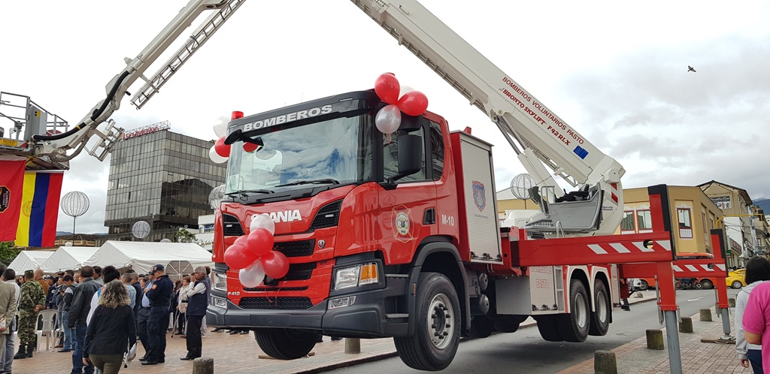
En ceremonia especial, el alcalde Pedro Vicente Obando Ordóñez, entregó un decreto de reconocimiento al Benemérito Cuerpo de Bomberos Voluntarios de Pasto al cumplir 64 años de servicio.
Durante el evento, que se llevó a cabo en el Parque Nariño, se hizo la entrega de un vehículo de fabricación finlandesa para atender emergencias en alturas, la cual tiene un alcance de 42 metros y cuya inversión fue de aproximadamente $2.600 millones de pesos; dineros logrados en un esfuerzo conjunto entre el Gobierno Local, el Cuerpo Voluntarios de Pasto y recursos de la sobretasa bomberil.
El alcalde Pedro Vicente Obando Ordóñez manifestó que esta es una contribución mínima para una institución que se dedica a proteger y a salvar vidas y destacó el papel que ha cumplido en la prestación de los servicios de gestión integral del riesgo contra incendios, el desarrollo de preparativos para la respuesta y atención de rescate en todas sus modalidades y el control efectivo de incidentes con materiales peligrosos.
“Hablar del Cuerpo de Bomberos de Pasto, es hablar de una historia maravillosa, 64 años dedicados a una misión noble y altruista para proteger ser humano, al medio ambiente y los bienes” así lo manifestó el burgomaestre durante su discurso, quien agradeció a quienes sembraron esta semilla tan fecunda que ha germinado positivamente. “Se hace la entrega de una maquinaria moderna acorde al crecimiento de la ciudad; una mínima contribución para una institución que se dedica a salvar vidas” puntualizó.
Frente a la entrega de la maquinaria, el Capitán Charles Benavides Castillo, comandante del Cuerpo de Bomberos Voluntarios de Pasto; dijo que es un vehículo de última generación que les permitirá atender incendios y rescates en edificaciones altas. “Es el más moderno que tiene Colombia y eso es motivo de orgullo. Ahora nos vamos a concentrar en la nueva y moderna construcción de la estación en la Avenida Santander; que debe ser renovada, cumpliendo con la normatividad actual vigente”, subrayó.
Durante la ceremonia, el Cuerpo de Bomberos Voluntarios de Pasto, impuso al alcalde Pedro Vicente Obando Ordóñez y al director para la Gestión del Riesgo de Desastres, la medalla 'Julio Jurado', máxima distinción de la institución.
Somos constructores de paz

ESTUDIANTES DE LA IEM AURELIO ARTURO, SEDE SAN RAFAEL, PARTICIPARON EN TALLERES DE EDUCACIÓN INCLUSIVA
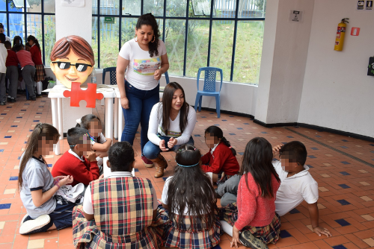
La Alcaldía de Pasto, a través de la Secretaría de Educación, viene liderando en las diferentes instituciones del municipio una serie de talleres con el fin de fomentar en niños, niñas y jóvenes, prácticas de educación inclusiva. Este ejercicio llegó hasta la IEM Aurelio Arturo, sede San Rafael, donde los estudiantes pudieron aprender de manera lúdica y recreativa, diferentes pautas para prevenir la discriminación y fomentar sus habilidades, conocer derechos y deberes.
La educación inclusiva se entiende como aquella educación que busca que todos los niños, jóvenes y adolescentes, en edad regular, estén en el aula de clase sin ningún tipo de distinción, por ello desde esta iniciativa se logran ejecutar procesos de flexibilidad curricular, aplicación del Diseño Universal para el Aprendizaje, DUA, y para población con discapacidad o con talentos excepcionales la aplicación de mecanismos que permitan su inclusión.
Estas actividades se realizan en diferentes instituciones donde el equipo de gestores de inclusión socializa un taller interactivo para que la comunidad educativa pueda tener un acercamiento con lo que representa la educación inclusiva. Durante esta jornada los niños y jóvenes pudieron aprender de juegos y lúdicas lenguaje de señas, deberes y derechos, talentos excepcionales y cuentos.
Información: Secretario de Educación José Félix Solarte. Celular: 3173651796
Somos constructores de paz

CONTINÚAN ABIERTAS LICITACIONES PÚBLICAS PARA CONTRATAR PROYECTOS DE CONSTRUCCIÓN E INTERVENTORÍA DEL SISTEMA ESTRATÉGICO DE TRANSPORTE PÚBLICO DE PASTO
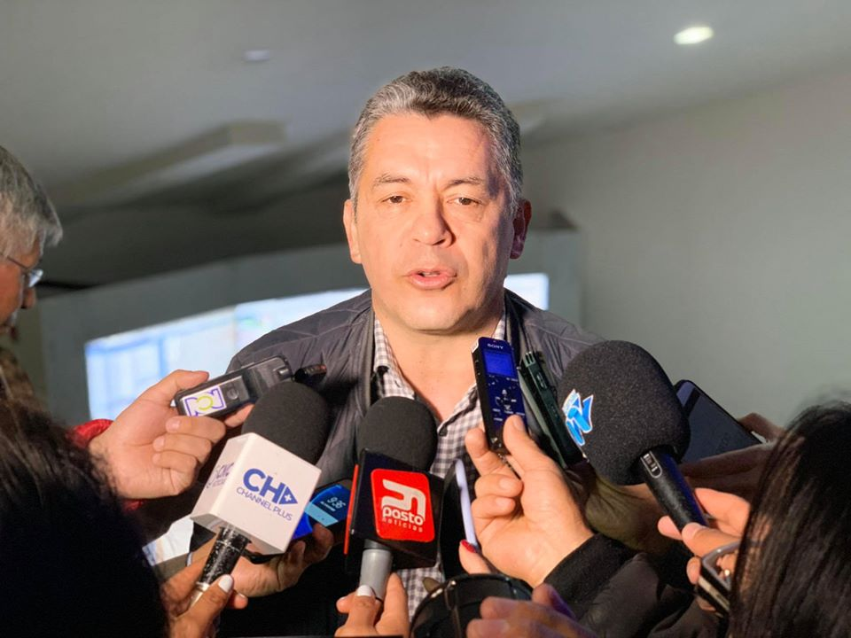
El gerente de la Unidad Administrativa Especial-AVANTE Jairo López Rodríguez reitera su llamado al sector de construcción, ingenieros, empresarios, profesionales, organizaciones y proponentes interesadas en participar de los procesos de contratación pública para la ejecución de los proyectos de infraestructura del Sistema Estratégico de Transporte Público de Pasto, a conocer los detalles y documentación de los procesos vigentes y presentar sus ofertas ante el ente gestor del SETP de acuerdo al cronograma vigente.
El gerente indicó que además de dar cumplimiento a lo establecido por la ley, el propósito de estos ejercicios abiertos es contar con pluralidad de oferentes y garantizar trasparencia en la gestión pública.
La recepción de ofertas para contratar proyectos de construcción como la Fase II y III de la carrera 27; la fase II de la carrera cuarta y la construcción de los patio-talleres de Aranda y Mijitayo, continúa abierta desde este lunes 12 de noviembre de acuerdo con el siguiente cronograma:
Licitaciones públicas
NÚMERO DE PROCESO | OBJETO CONTRACTUAL | FECHA DE RECEPCIÓN DE PROPUESTAS | LINK SECOP
006-L.P.N.BID.2019 | ADECUACIÓN Y MANTENIMIENTO DE LA INFRAESTRUCTURA VIAL DE LA CARRERA 4 FASE II ENTRE CALLE 14 Y DIAGONAL 16C DE LA CIUDAD DE PASTO PARA LA IMPLEMENTACION DEL SISTEMA ESTRATÉGICO DE TRANSPORTE PÚBLICO – SETP DE LA CIUDAD DE PASTO | FECHA: 12 DE NOVIEMBRE DE 2019  HORA: 11:00 AM | https://www.contratos.gov.co/consultas/detalleProceso.do?numConstancia=19-4-9968549
003-L.P.N.BID.2019 | CONSTRUCCIÓN DE LA INFRAESTRUCTURA VIAL, ESPACIO PUBLICO Y OBRAS COMPLEMENTARIAS DE LA CARRERA 27, FASE III, EJE PASEO RUMIPAMBA (ARANDA - RIO PASTO -MIJITAYO) ENTRE CALLES 10 Y 13 INCLUYE PAR VIAL (CARRERA 25 ENTRE CALLES 7 Y 13 Y CALLE 13 ENTRE CARRERAS 25 Y 27) PARA LA IMPLEMENTACION DEL SISTEMA ESTRATÉGICO DE TRANSPORTE PUBLICO PARA LA CIUDAD DE PASTO | FECHA: 14 DE NOVIEMBRE DE 2019  HORA: 02:30 PM | https://www.contratos.gov.co/consultas/detalleProceso.do?numConstancia=19-4-9955218
002-L.P.N.BID.2019 | CONSTRUCCIÓN DE LA INFRAESTRUCTURA VIAL, ESPACIO PUBLICO Y OBRAS COMPLEMENTARIAS DE LA CARRERA 27, FASE II ENTRE CALLE 16 Y CALLE 13 - CONEXIÓN CALLE 16 ENTRE CARRERAS 26 Y 27 PARA LA IMPLEMENTACION DEL SISTEMA ESTRATÉGICO DE TRANSPORTE PUBLICO PARA PASTO –SETP | FECHA: 18 DE NOVIEMBRE DE 2019  HORA: 09:00 AM | https://www.contratos.gov.co/consultas/detalleProceso.do?numConstancia=19-4-9952744
004-L.P.N.BID.2019 | CONSTRUCCIÓN DEL CENTRO DE ESTACIONAMIENTO, ATENCIÓN Y SERVICIOS DE MANTENIMIENTO BÁSICOS DE FLOTA Y CENTRO ADMINISTRATIVO MUNICIPAL DE INFORMACIÓN Y SERVICIO (CAMIS) DENOMINADO PATIO-MIJITAYO PARA LA UAE SETP - AVANTE DE LA CIUDAD DE PASTO | FECHA: 19 DE NOVIEMBRE DE 2019  HORA: 09:00 AM | https://www.contratos.gov.co/consultas/detalleProceso.do?numConstancia=19-4-9955337
005-L.P.N.BID.2019 | CONSTRUCCIÓN DEL CENTRO DE ESTACIONAMIENTO, ATENCIÓN Y SERVICIOS DE MANTENIMIENTO, TALLER DE FLOTA Y CENTRO ADMINISTRATIVO MUNICIPAL DE INFORMACIÓN Y SERVICIO (CAMIS) DENOMINADO PATIO-TALLER ARANDA PARA LA UAE SETP - AVANTE DE LA CIUDAD DE PASTO | FECHA: 19 DE NOVIEMBRE DE 2019  HORA: 11:00 AM | https://www.contratos.gov.co/consultas/detalleProceso.do?numConstancia=19-4-9955407

Interventorías
NÚMERO DE PROCESO | OBJETO CONTRACTUAL | FECHA DE RECEPCIÓN DE PROPUESTAS | LINK SECOP
002-S.B.C.C.BID-2019 | INTERVENTORIA TÉCNICA, AMBIENTAL, SOCIAL, LEGAL, FINANCIERA Y SST DE LA OBRA: ADECUACIÓN Y MANTENIMIENTO DE LA INFRAESTRUCTURA VIAL DE LA CARRERA 4 FASE II ENTRE CALLE 14 Y DIAGONAL 16C DE LA CIUDAD DE PASTO PARA LA IMPLEMENTACION DEL SISTEMA ESTRATEGICO DE TRANSPORTE PÚBLICO – SETP DE LA CIUDAD DE PASTO | FECHA: 12 DE NOVIEMBRE DE 2019  HORA: 04:30 PM | https://www.contratos.gov.co/consultas/detalleProceso.do?numConstancia=19-4-9854600
002-  S.B.C.C.BID.2018 | INTERVENTORÍA TÉCNICA, LEGAL, ADMINISTRATIVA, FINANCIERA, AMBIENTAL, SOCIAL Y SISO DE LA OBRA: CONSTRUCCIÓN DEL CENTRO DE ESTACIONAMIENTO, ATENCIÓN Y SERVICIOS DE MANTENIMIENTO BÁSICOS DE FLOTA Y CENTRO ADMINISTRATIVO MUNICIPAL DE INFORMACIÓN Y SERVICIO (CAMIS) DENOMINADO PATIO-MIJITAYO PARA LA UAE SETP - AVANTE DE LA CIUDAD DE PASTO | FECHA: 19 DE NOVIEMBRE DE 2019  HORA: 02:30 PM | https://www.contratos.gov.co/consultas/detalleProceso.do?numConstancia=18-4-8464993
001-S.B.C.C.BID-2019 | INTERVENTORÍA TÉCNICA, LEGAL, ADMINISTRATIVA, FINANCIERA, AMBIENTAL, SOCIAL Y SISO DE LA OBRA: “CONSTRUCCIÓN DEL CENTRO DE ESTACIONAMIENTO, ATENCIÓN Y SERVICIOS DE MANTENIMIENTO, TALLER DE FLOTA Y CENTRO ADMINISTRATIVO MUNICIPAL DE INFORMACIÓN Y SERVICIO (CAMIS) DENOMINADO PATIO-TALLER ARANDA PARA LA UAE SETP - AVANTE DE LA CIUDAD DE PASTO. | FECHA: 19 DE NOVIEMBRE DE 2019  HORA: 04:30 PM | https://www.contratos.gov.co/consultas/detalleProceso.do?numConstancia=19-4-9264514

Información: Gerente General SETP-AVANTE, Jairo López Rodríguez. Celular: 323317982. Líder Área Comunicaciones, Vicky Delgado, celular 3183972131
Somos constructores de paz

DESDE EL 11 DE NOVIEMBRE HASTA EL 12 DE DICIEMBRE LA SECRETARÍA DE SALUD APLICARÁ VACUNA ANTIRRÁBICA A CANINOS Y FELINOS GRATUITA

La Alcaldía de Pasto a través de la Secretaría de Salud y el centro de zoonosis Pasto, invita a toda la comunidad propietaria de caninos y felinos del municipio de Pasto, a participar de la jornada de vacunación antirrábica, que se llevará a cabo entre el 11 de noviembre y el 12 de diciembre del 2019.
Se estima vacunar aproximadamente 50.000 animales domésticos entre el sector rural y urbano; para ello se instalarán puestos de vacunación en diferentes sectores de la ciudad, los cuales atenderán de lunes a sábado en jornada continua, a partir de las 8:30 de la mañana hasta las 3:00 de la tarde.
Se debe tener en cuenta que únicamente se vacunarán perros y gatos sanos mayores de 3 meses de edad y no se inmunizará ni a hembras en estado de gestación, ni hembras en celo.
Compartimos puestos de vacunación semana 1, se invita a la comunidad estar pendiente en las páginas oficiales de alcaldía donde se publicarán oportunamente los puestos de vacunación.
JORNADA DE VACUNACIÓN ANTIRRÁBICA DE CANINOS Y FELINOS 2019
PUESTOS DE VACUNACIÓN SEMANA 1
11 de noviembre. Jamondino alto- paradero de buses.
Jamondino bajo - polideportivo
Emilio Botero - Escuela del barrio
Doce de octubre - Escuela
Ada – en Ada
El Rosario 1 – Centro de Salud.
El Rosario 2- Polideportivo.
Miraflores III – Salón comunal.
12 de noviembre. Granada – salón comunal
Chapal – Escuela Jensen.
Nueva Colombia – Polideportivo
Fundadores- salón comunal.
Caicedo alto- salón comunal
San Carlos – salón comunal.
Niza 1-2-3- y apartamentos -Móvil.
13 de noviembre Fátima – iglesia.
Bomberos – móvil.
Javeriano – Batallón.
Centenario – Polideportivo.
Parque Bolívar – Cancha.
Pedagógico- Colegio
Ciudad Real – Móvil.
14 de noviembre. El Bosque – Polideportivo.
Altamira- Paradero de buses.
Sumatambo – cancha principal.
Tamasagra 1 – respaldo de la iglesia.
Tamasagra 2 – Polideportivo.
La palma – Parque.
La Aurora- Parque la aurora.
Agualongo – salón comunal.
15 de noviembre. Nueva Aranda – salón comunal.
Cementerio – Subestación de policía.
La esperanza – salón comunal.
San Albano – Cancha.
Nuevo sol – Salón comunal.
Juan Pablo II- polideportivo.
San Antonio de Aranda – cancha.
16 de noviembre. La lomita- cancha.
Aquine 1-2-3-4 y 5 – Móviles.
Corazón de Jesús – cancha principal.
Corazón de Jesús II- iglesia pentecostal.
Santa Matilde I- salón comunal.
Santa Matilde II- escuela Santa Matilde.
Bloques de San Luis- Parqueadero.
La floresta – Salón comunal.
Información: Secretaria de Salud, Diana Paola Rosero Zambrano, 3116145813
Somos constructores de paz

ALCALDÍA DE PASTO INVITA AL CONCIERTO DEL GRUPO "ASSAI", EN SUS 25 AÑOS DE TRAYECTORIA
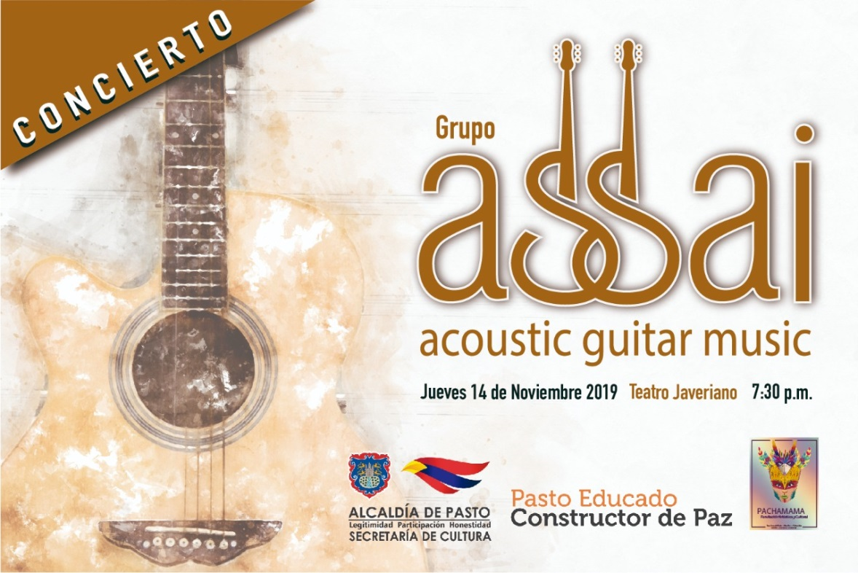
La Alcaldía de Pasto, a través de la Secretaría de Cultura, en el marco de la celebración de los 25 años de trayectoria del grupo "ASSAI" y el lanzamiento de su segunda producción, invita a la ciudadanía al concierto de música con guitarra acústica, el jueves 14 de noviembre, en el Teatro Javeriano. Las composiciones de ASSAI son sencillas, con gran influencia de géneros como el jazz, el latín jazz, la nueva era, bossa, entre otros, resaltando la región a través de elementos musicales andinos.
El grupo ASSAI, fundado por Roberto Nieto Delgado y Luis Adrián Eraso, realizó su primer trabajo de composición musical titulado “Contemplaciones”, con el que representó a Colombia en el primer festival internacional de guitarra en la ciudad de Bogotá; fueron invitados a participar en Expo música 99 en Corferias Bogotá e invitados por la Universidad Nacional de Colombia a participar en la semana cultural ofreciendo un concierto en el Auditorio León de Greif, entre otros logros.
La Secretaría de Cultura motiva a la comunidad apoyar eventos artísticos realizados con el apoyo de la administración municipal, con el propósito de fortalecer expresiones culturales de la región.
Información: Secretario de Cultura, José Aguirre Oliva. Celular: 3012525802
Somos constructores de paz

OFICINA DE COMUNICACIÓN SOCIAL
ALCALDÍA DE PASTO

